Programowanie dynamiczne – najdłuższy wspólny podciąg.
Programowanie dynamiczne (ang. dynamic programming) to technika algorytmiczna, która służy do rozwiązywania problemów optymalizacyjnych, które można podzielić na mniejsze, nakładające się podproblemy. Zamiast rozwiązywać te podproblemy wielokrotnie, programowanie dynamiczne pozwala przechowywać wyniki rozwiązań tych podproblemów, dzięki czemu obliczenia są bardziej efektywne.
Problem znalezienia najdłuższego wspólnego podciągu (ang. longest common subsequence) można rozwiązać metodą programowania dynamicznego:
Specyfikacja:
Dane:
n – długość pierwszego ciągu
m – długość drugiego ciągu
X[1..n] – pierwszy ciąg x₁, x₂, …, x_{n}
Y[1..m] – drugi ciąg y₁, y₂, …, y_{m}
Wyniki:
k - długość najdłuższego wspólnego podciągu
N[1..k] – najdłuższy wspólny podciąg
Celem jest znalezienie najdłuższego wspólnego podciągu, czyli ciągu, który:
- jest podciągiem zarówno ciągu X, jak i Y,
- zachowuje kolejność elementów,
- może pomijać niektóre elementy.
Niech D(i,j) oznacza długość najdłuższego wspólnego podciągu dla prefiksów X[1..i] i Y[1..j].
Wzór rekurencyjny opiera się na porównaniu ostatnich elementów tych prefiksów:
- Jeśli x_{i}=y_{j}, to ostatnie znaki są równe, więc możemy je dodać do najdłuższego wspólnego podciągu.
D(i,j)= D(i-1, j-1) + 1
- Jeśli x_{i}≠y_{j}, to ostatnie znaki są różne, więc nie mogą być jednocześnie częścią wspólnego podciągu dla prefiksów X[1..i] i Y[1..j].
Zatem musimy rozważyć dwie możliwości:
Jeżeli pominiemy x_{i}, wtedy D(i,j)= D(i−1,j)
Jeżeli pominiemy y_{j}, wtedy D(i,j)= D(i,j−1)
Otrzymujemy w tym przypadku wzór:
D(i,j) = max(D(i−1,j), D(i,j−1))
- Warunki brzegowe:
D(0,j)=0 dla każdego j
D(i,0)=0 dla każdego i
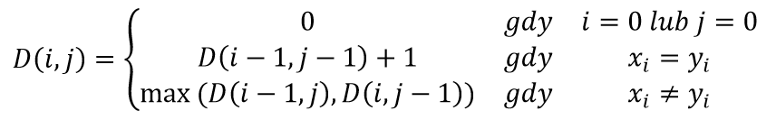
Pseudokod:
funkcja najdluzszy_wspolny_podciag(X, Y, n, m)
dla i = 0, 1, ..., n wykonuj:
D[i][0] ← 0
dla j = 0, 1, ..., m wykonuj:
D[0][j] ← 0
dla i = 1, 2, ..., n wykonuj:
dla j = 1, 2, ..., m wykonuj:
jeżeli X[i] = Y[j] to:
D[i][j] ← D[i - 1][j - 1] + 1
w przeciwnym wypadku:
D[i][j] ← maksimum(D[i - 1][j], D[i][j - 1])
i ← n
j ← m
k ← D[n][m]
dopóki i > 0 oraz j > 0 wykonuj:
jeżeli X[i] = Y[j] to:
N[k] ← X[i]
k ← k - 1
i ← i - 1
j ← j - 1
w przeciwnym wypadku jeżeli D[i - 1][j] ≥ D[i][j - 1] to:
i ← i - 1
w przeciwnym wypadku:
j ← j - 1
zwróć D[n][m] oraz N
Etapy działania algorytmu
1. Inicjalizacja tablicy dynamicznej D
D[i][j] będzie przechowywać długość najdłuższego wspólnego podciągu dla X[1..i] i Y[1..j].
Pierwszy wiersz i kolumna są ustawione na 0, ponieważ najdłuższy wspólny podciąg z pustym ciągiem to zawsze 0.
2. Wypełnianie tablicy D
Dla każdej pary indeksów i, j:
Jeśli X[i] == Y[j], to znak należy do najdłuższego wspólnego podciągu, więc dodajemy 1 do wyniku z poprzednich indeksów: D[i][j] = D[i-1][j-1] + 1.
W przeciwnym razie wybieramy maksymalną wartość z sąsiednich komórek: D[i][j] = max(D[i-1][j], D[i][j-1]).
3. Odtwarzanie najdłuższego wspólnego podciągu
Zaczynamy od końca tablicy D[n][m], która zawiera długość najdłuższego wspólnego podciągu.
Przechodzimy wstecz przez tablicę:
Jeśli X[i] == Y[j], to znak należy do najdłuższego wspólnego podciągu, więc zapisujemy go w tablicy N[k] i przesuwamy się po przekątnej.
W przeciwnym razie przesuwamy się w kierunku większej wartości w tablicy D, aby pozostać na ścieżce maksymalnej długości.
4. Zwrócenie wyniku
D[n][m] zawiera długość najdłuższego wspólnego podciągu, a tablica N zawiera znaki najdłuższego wspólnego podciągu w odpowiedniej kolejności.
Złożoność czasowa tego algorytmu wynosi O(n * m), gdzie n i m to długości dwóch słów. Jest to złożoność obliczeniowa związana z wypełnianiem macierzy za pomocą pętli o m powtórzeniach zagnieżdżonej w pętli o n powtórzeniach. Złożoność pamięciowa to również O(n * m), ponieważ przechowujemy macierz o wymiarach (n+1) x (m+1).
Uwaga:
Powyższy algorytm wypisuje tylko jeden przykładowy z najdłuższych wspólnych podciągów. Możliwe jest rozszerzenie algorytmu tak, aby znajdował wszystkie.
Zwróćmy również uwagę, że ciągi wejściowe i ciąg wyjściowy są indeksowane od 1. Pisząc program należy wziąć to pod uwagę, gdyż w języku Python pierwszy element listy ma indeks 0.
Przykład 1
Wypełnij macierz D według algorytmu opisanego powyżej oraz wskaż największy wspólny podciąg dla słów ALGORYTMIKA i INFORMATYKA:
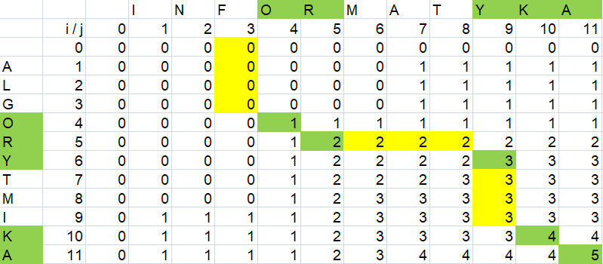
W tym przykładzie najdłuższy wspólny podciąg jest zaznaczony na zielono.
Zadanie 1
Napisz poniżej, jakie będzie wypełnienie macierzy w powyższym algorytmie dla słów PROGRAMY i ALGORYTMY, zgodnie z przykładem 1 oraz odczytaj najdłuższy wspólny podciąg. Możesz użyć programu Excel.
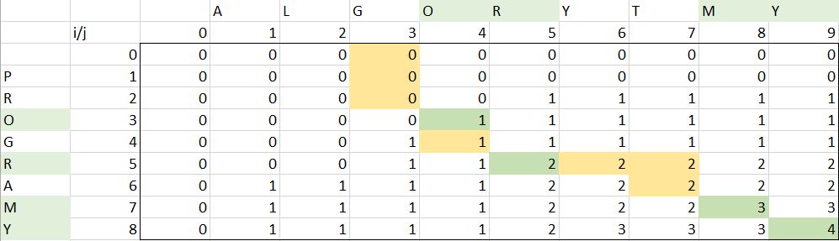
Zadanie 2
Napisz program w języku Python, który zapyta użytkownika o 2 ciągi liczb całkowitych rozdzielonych spacjami i wyświetli długość najdłuższego wspólnego podciągu.
Wskazówki:
Utworzenie tablicy dwuwymiarowej o rozmiarach (n+1)x(m+1) wypełnionej zerami:
D = [[0] * (m + 1) for _ in range(n + 1)]
Lub
D = [[0 for j in range(m + 1)] for i in range(n + 1)]
Utworzenie listy o k elementach równych 0:
N = [0]*k
W specyfikacji algorytmu w pseudokodzie jest zapisane, że ciągi X, Y, N są indeksowane od 1. Zatem pisząc program trzeba zamienić:
X[i] na X[i-1]
Y[i] na Y[i-1]
N[k] na N[k-1]
Zadanie 3
Napisz program w języku Python, który zapyta użytkownika o 2 ciągi liczb całkowitych rozdzielonych spacjami i wyświetli najdłuższy wspólny podciąg, jako liczby rozdzielone spacjami.
Zadanie 4
Napisz program w języku Python, który zapyta użytkownika o 2 słowa i wyświetli długość najdłuższego wspólnego podciągu.
Zadanie 5
Napisz program w języku Python, który zapyta użytkownika o 2 słowa i wyświetli najdłuższy wspólny podciąg.
Zadanie 6
Napisz program w języku Python, który wyświetli te pary słów z pliku pary.txt, których najdłuższy wspólny podciąg jest najdłuższy. Jeżeli jest kilka takich par, to wyświetl wszystkie z nich.
Zadanie 7
Napisz poniżej pseudokod algorytmu znajdowania najdłuższego wspólnego podciągu dla poniższej specyfikacji (ciągi indeksowane od 0):
Specyfikacja:
Dane:
n – długość pierwszego ciągu
m – długość drugiego ciągu
X[0..n-1] – pierwszy ciąg x₀, x₁, …, x_{n-1}
Y[0..m-1] – drugi ciąg y₀, y₁, …, y_{n-1}
Wyniki:
k - długość najdłuższego wspólnego podciągu
N[0..k-1] – najdłuższy wspólny podciąg
Zadanie 8*
Napisz program, który znajdzie najdłuższy wspólny spójny podciąg oraz jego długość dla dwóch napisów podanych przez użytkownika. Możesz wykorzystać algorytm naiwny generujący wszystkie spójne podciągi lub algorytm dynamiczny.
Wskazówka:
Spójny podciąg napisu, to jest fragment napisu bez pomijania liter (ang. substring)

